Stand: 26.7.2018, Oliver Padlina, Christina Notter, feel-ok.ch
Fragekarten feel-ok.ch Version 10
Vordere Seite (dynamischer Text)
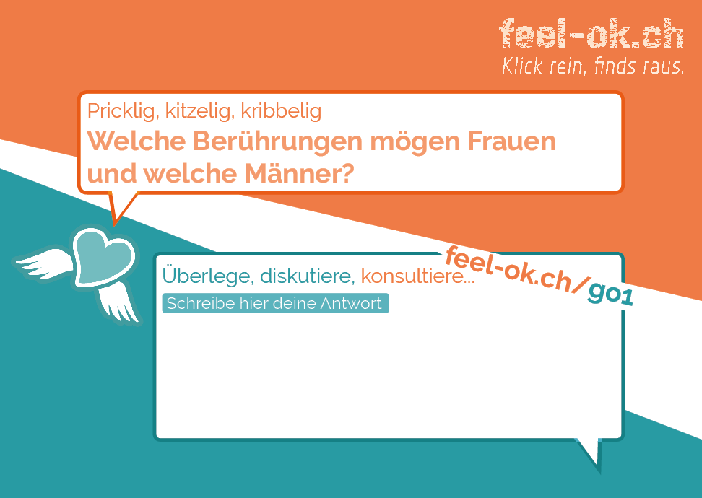
Hintere Seite (immer gleich für alle Themen)
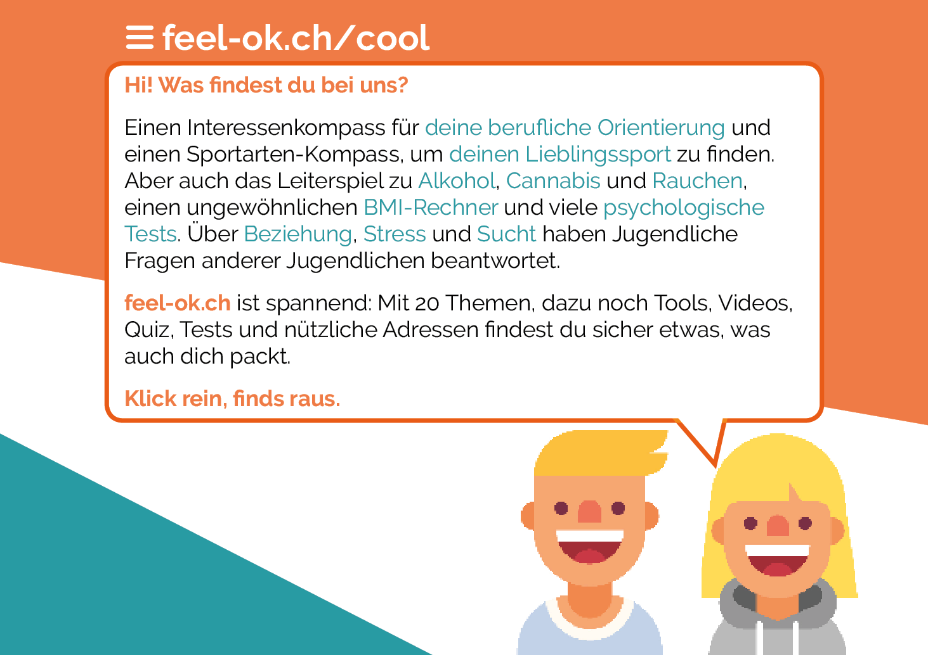

Text 2. Seite
Hi! Was findest du bei uns?

Einen Interessenkompass für deine berufliche Orientierung und einen Sportarten-Kompass, um deinen Lieblingssport zu finden. Aber auch das Leiterspiel zu Alkohol, Cannabis und Rauchen, einen ungewöhnlichen BMI-Rechner und viele psychologische Tests. Über Beziehung, Stress und Sucht haben Jugendliche Fragen anderer Jugendlichen beantwortet.

feel-ok.ch ist spannend: Mit 20 Themen, dazu noch Tools, Videos, Quiz, Tests und mit nützlichen Adressen findest du sicher etwas, was auch dich packt.

Klick rein, finds raus.

Sprüche für Fragekarten
Hinweis: Die Kurz-Links, wie «feel-ok.ch/go1» funktionieren noch nicht
Sektion | Sexualität, Beziehung, Identität
Fokus | Körper entdecken
PI | Berner Gesundheit - BEGES
Einleitung | Pricklig, kitzelig, kribbelig
Auftrag | Welche Berührungen mögen Frauen und welche Männer?
Kurz-Link | feel-ok.ch/go1
Zielseite | Link

Sektion | Sexualität, Beziehung, Identität
Fokus | GJP
PI | Fachstelle Gleichstellung Zürich
Einleitung | Liebe ist…
Auftrag | Was darfst du und was darf dein Schatz tun? Was solltet ihr lieber lassen?
Link | feel-ok.ch/go2
Zielseite | Link

Sektion | Sexualität, Beziehung, Identität
Fokus | Sexuelle Orientierung und Identität
PI | du-bist-du.ch
Einleitung | Liebe ich Männer oder Frauen? Oder beides? Und wer bin ich? Mann oder Frau? Oder nichts von beidem?
Auftrag | Wer spricht mit dir zu den Themen Lesbisch, Schwul, Bi und Trans* (LGBT)?
Link | feel-ok.ch/go3
Zielseite | Link

Sektion | Sexualität, Beziehung, Identität
Fokus | Sexuell übertragbare Krankheiten
PI | Aids Hilfe Schweiz
Einleitung | Es juckt, es brennt, es schmerzt
Auftrag | Welche Anzeichen deuten auf eine sexuell übertragbare Krankheit? Und was dann?
Link | feel-ok.ch/go4
Zielseite | Link

Sektion | Sexualität, Beziehung, Identität
Fokus | Verhütung
PI | Berner Gesundheit - BEGES
Einleitung | Pearl-Index: Je tiefer, desto besser
Auftrag | Welche Verhütungsmethoden kennst du und welche passt zu dir?
Link | feel-ok.ch/go5
Zielseite | Link

Sektion | Alkohol
Fokus | Verschiedene Themen
PI | Sucht Schweiz
Einleitung | In Kürze wissen, was Sache ist
Auftrag | Wie wirkt Alkohol? Wann sollte man lieber verzichten? Was tun im Notfall?
Link | feel-ok.ch/go6
Zielseite | Link

Sektion | Beruf
Fokus | Beruf finden
PI | berufsberatung.ch / ask!
Einleitung | Informatik? In der Natur? Mit Menschen?
Auftrag | Welche Art von Berufen passt zu dir? Der Interessenkompass begleitet dich zu deiner Antwort.
Link | feel-ok.ch/go7
Zielseite | Link

Sektion | Beruf
Fokus | Jobsuche
PI | berufsberatung.ch / ask!
Einleitung | Jobsuche: Du kannst
Auftrag | Welche cleveren Strategien helfen dir bei der Lehrstelle- oder Berufssuche?
Link | feel-ok.ch/go8
Zielseite | Link

Sektion | Cannabis
Fokus | Risiken
PI | Infodrog
Einleitung | Sei clever - Fragekarte für Konsumierende
Auftrag | Welche Safer-Use-Regeln reduzieren die Risiken des Cannabiskonsums?
Link | feel-ok.ch/go9
Zielseite | Link

Sektion | Ernährung
Fokus | Lebensmittelpyramide
PI | SGE
Einleitung | Mit Esswaren spielt man
Auftrag | Nenne pro Stufe der Ernährungspyramide ein Lebensmittel, das dazu gehört.
Link | feel-ok.ch/go10
Zielseite | Link

Sektion | Freizeit
Fokus | Freizeitbeschäftigung
PI | Erziehungsdepartment des Kantons Basel-Stadt
Einleitung | Jugendtreff? Kultur? Soziales Engagement?
Auftrag | Du hast viele Möglichkeiten, deine Freizeit zu gestalten. Welche passt zu dir?
Link | feel-ok.ch/go11
Zielseite | Link

Sektion | Gewalt
Fokus | Massnahmen gegen Gewalt
PI | Zepra
Einleitung | Verspotten, ausgrenzen, mobben…
Auftrag | Verletzungen durch Worte und böse Blicke kommen oft vor. Wie kannst du dich schützen?
Link | feel-ok.ch/go12
Zielseite | Link

Sektion | Gewicht
Fokus | BMI
PI | AKJ
Einleitung | Sorgen mit dem Gewicht
Auftrag | Willst du abnehmen, obwohl dein Gewicht stimmt? Oder stimmt es doch nicht? Der BMI-Rechner orientiert dich.
Link | feel-ok.ch/go13
Zielseite | Link

Sektion | Häusliche Gewalt
Fokus | Gewalt zwischen Eltern
PI | Kinderschutz Schweiz
Einleitung | Eltern streiten
Auftrag | Warum streiten sie? Bin ich schuldig? Wie kommt meine Familie aus der Gewaltspirale raus?
Link | feel-ok.ch/go14
Zielseite | Link

Sektion | Rechte
Fokus | Kinder- und Jugendrechte
PI | Pro Juventute
Einleitung | Deine Rechte, die Rechte Jugendlicher
Auftrag | Was bedeuten die Kinderrechte für dein Leben? Wie kannst du verlangen, dass sie respektiert werden?
Link | feel-ok.ch/go15
Zielseite | Link

Sektion | Medienkompetenz
Fokus | Suchkompetenz
PI | Pädagogische Hochschule Schwyz
Einleitung | Geheimnisse der Suchmaschinen
Auftrag | Mit einzelnen Suchbegriffen kommt man nicht immer sehr weit. Wie recherchierst du im Internet wie ein Webprofi?
Link | feel-ok.ch/go16
Zielseite | Link

Sektion | Medienkompetenz
Fokus | Onlinesucht
PI | ZHAW Angewandte Psychologie
Einleitung | Herrscher oder Beherrschter?
Auftrag | Hast du die Online-Welt im Griff? Oder zeichnet sich bei dir eine Onlinesucht ab? Teste dich mit unserem Test.
Link | feel-ok.ch/go17
Zielseite | Link

Sektion | Rauchen
Fokus | Mehrere Themen
PI | Arbeitsgemeinschaft Tabakprävention
Einleitung | Zigaretten: In Kürze wissen, was Sache ist
Auftrag | Antworten von Fachpersonen auf Fragen Jugendlicher übers Rauchen. Welche davon möchtest du dir merken?
Link | feel-ok.ch/go18
Zielseite | Link

Sektion | Selbstvertrauen
Fokus | Mehrere Themen
PI | PFADE
Einleitung | Selbstwert
Auftrag | Ich mag mich, ich mag mich nicht, ich mag mich doch! Wie kannst du deinen Selbstwert aufpeppen?
Link | feel-ok.ch/go19
Zielseite | Link

Sektion | Sport
Fokus | Sportliche Aktivität finden
PI | Bundesamt für Sport - BASPO - Jugend & Sport
Einleitung | Ich und mein Sport
Auftrag | Welche Sportart passt zu dir und wie findest du ein Angebot in deiner Region? Spüre es mit dem Sportartenkompass auf.
Link | feel-ok.ch/go20
Zielseite | Link

Sektion | Stress
Fokus | Unterricht
PI | RADIX
Einleitung | Prüfungsstress
Auftrag | Welche Strategien kennst du, um Prüfungen ohne allzu viel Angst und Stress zu meistern?
Link | feel-ok.ch/go21
Zielseite | Link

Sektion | Suizidalität
Fokus | Adressen
PI | Forum für Suizidprävention und Suizidforschung Zürich - FSSZ
Einleitung | Hilfe bei Suizidgedanken und -versuch
Auftrag | Wer nicht mehr leben will, braucht dringend Hilfe. Welche Adressen können Leben retten?
Link | feel-ok.ch/go22
Zielseite | Link

Sektion | Vorurteile
Fokus | Selbstreflektion
PI | NCBI Schweiz
Einleitung | Ich und die anderen
Auftrag | Hast du Vorurteile? Falls nein: Bist du sicher? Falls ja: Welche?
Link | feel-ok.ch/go23
Zielseite | Link

Visitenkarten feel-ok.ch Version 10
Info: Diese Visitenkarten wurden mit hunderten Jugendlichen getestet und besser als die vorherige Variante bewertet. Deswegen dienen sie als Grundlage für die neue Version.
Vordere Seite (dynamischer Text)
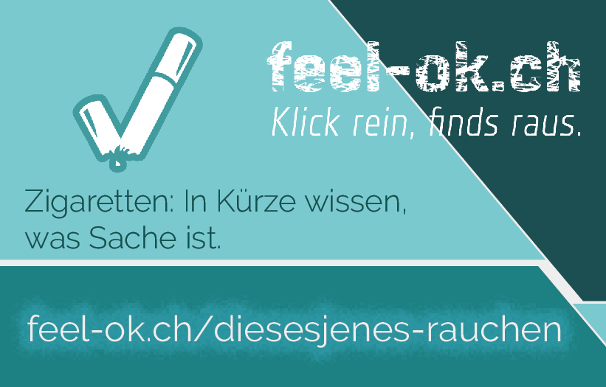
Hintere Seite (immer gleich für alle Themen)
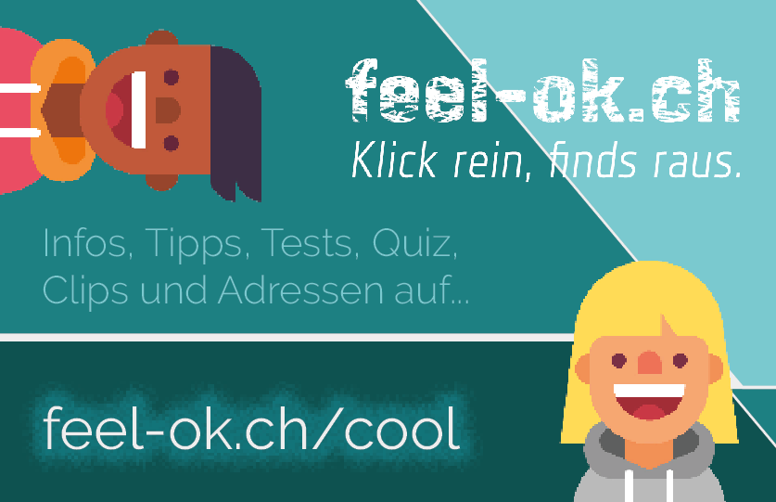

Sprüche für Visitenkarten
Sektion | Rauchen
PI | Arbeitsgemeinschaft Tabakprävention
Spruch | Zigaretten: In Kürze wissen, was Sache ist.
Link | feel-ok.ch/diesesjenes-rauchen

Sektion | Alkohol
PI | Sucht Schweiz
Spruch | Alkohol… Wirkung, Genuss, Risiken… und ich.
Link | feel-ok.ch/alkohol

Sektion | Beruf
PI | berufsberatung.ch
Spruch | Der Job, der zu mir passt.
Link | feel-ok.ch/beruf

Sektion | Cannabis
PI | Infodrog
Spruch | Cannabis-Check: Alles im grünen Bereich?
Link | feel-ok.ch/cannabis

Sektion | Ernährung
PI | SGE
Spruch | Spielen wir mit der Pyramide.
Link | feel-ok.ch/essen

Sektion | Freizeit
PI | Erziehungsdepartment des Kantons Basel-Stadt
Spruch | Ideen für deine Freizeit.
Link | feel-ok.ch/freizeit

Sektion | Gewalt
PI | Zepra
Spruch | Sich gegen Gewalt schützen
Link | feel-ok.ch/gewalt

Sektion | Gewalt
PI | NCBI Schweiz
Spruch | Deine Zivilcourage, grosse Wirkung.
Link | feel-ok.ch/gewalt-zivilcourage

Sektion | Gewicht
PI | AKJ
Spruch | Hast du Sorgen um dein Körpergewicht?
Link | feel-ok.ch/gewicht

Sektion | Gewicht
PI | Experten-Netzwerk-Essstörungen Schweiz
Spruch | Wenn Essen zum Problem wird.
Link | feel-ok.ch/0017

Sektion | Glücksspiel
PI | Sucht Schweiz
Spruch | Verlierst du Geld wegen Glücksspielen?
Link | feel-ok.ch/gs

Sektion | Häusliche Gewalt
PI | Kinderschutz Schweiz
Spruch | Meine Eltern streiten immer wieder
Link | feel-ok.ch/hg-startseite

Sektion | Jugendrechte
PI | Pro Juventute
Spruch | Welche Rechte hast du?
Link | feel-ok.ch/jugendrechte

Sektion | Medienkompetenz
PI | Pädagogische Hochschule Schwyz
Spruch | Bist du ein Webprofi? Beweise es!
Link | feel-ok.ch/webprofi

Sektion | Psychische Störungen
PI | IKS
Spruch | Jugendliche erklären psychische Störungen.
Link | feel-ok.ch/ps-stoerung

Sektion | Selbstvertrauen
PI | RADIX
Spruch | Du kannst mehr als du dir zutraust.
Link | feel-ok.ch/sv

Sektion | Sexualität, Identität
PI | Beges
Spruch | Du wirst jetzt eine Frau… Du wirst jetzt ein Mann…
Link | feel-ok.ch/sex-entwicklung-frauen

Sektion | Sexualität, Identität
PI | Fachstelle Gleichstellung Zürich
Spruch | Was ist ok in einer Liebesbeziehung?
Link | feel-ok.ch/gjp

Sektion | Sexualität, Identität
PI | du-bist-du.ch
Spruch | Liebe ich ihn? Liebe ich sie? Liebe ich beide?
Link | feel-ok.ch/sex-id

Sektion | Sexualität, Identität
PI | Aids Hilfe Schweiz
Spruch | Juckt es, brennt es, schmerzt es im Intimbereich?
Link | feel-ok.ch/0012

Sektion | Sexualität, Identität
PI | Berner Gesundheit - BEGES
Spruch | Welche Verhütungsmethode ist die Richtige für dich?
Link | feel-ok.ch/sex-verhuetung

Sektion | Sport
PI | Bundesamt für Sport - BASPO
Spruch | Mit dem Kompass zu deiner Sportart.
Link | feel-ok.ch/sport

Sektion | Stress
PI | RADIX
Spruch | So habe ich Stress im Griff.
Link | feel-ok.ch/stress

Sektion | Suizidalität
PI | Forum für Suizidprävention und Suizidforschung Zürich - FSSZ
Spruch | Suizidalität: Adressen, die Leben retten.
Link | feel-ok.ch/suizid

Sektion | Vorurteile
PI | NCBI
Spruch | Welches Vorurteil willst du auf die Probe stellen?
Link | feel-ok.ch/vorurteile

Sektion | Onlinesucht
PI | ZHAW
Spruch | Du und dein Smartphone: Wer ist der Chef?
Link | feel-ok.ch/go17

